## 京港澳高速公路衡阳段“6.29”重大道路交通事故调查报告

2018 年 6 月 29 日，京港澳高速公路衡阳段发生一起豫Q52298 大型普通客车与豫 CS6852（豫 CU315 挂）重型罐车相撞的重大道路交通事故，造成 18 人死亡，14 人受伤，危化品泄漏，直接经济损失 2632.8 万元。

事故发生后，中央政治局委员、国务院副总理孙春兰、刘鹤，国务委员王勇，国务委员、公安部部长赵克志，全国政协副主席、交通运输部党组书记杨传堂，应急管理部党组书记黄明，交通运输部部长李小鹏，湖南省委书记杜家毫、省长许达哲，河南省委书记王国生、省长陈润儿等领导同志先后作出批示，要求全力以赴抢救伤员，最大限度减少死亡，尽快查明事故原因，依法依规严肃追责，深刻吸取教训，采取有效措施，严防重特大事故发生。

依据《安全生产法》和《生产安全事故报告和调查处理条例》等有关法律法规，经湖南省人民政府批准，7 月 4 日，成立了由湖南省安监局（原）、公安厅、总工会、交通运输厅、国资委、质监局（原）、高速公路建设开发总公司（原）、衡阳市人民政府以及河南省、广东省、山西省有关部门组成的湖南省人民政府京港澳高速公路衡阳段“6·29”重大道路交通事故联合调查组（以下简称事故调查组）。邀请湖南、河南省监委参加。事故调查组按照“四不放过”和“科学严谨、依法依规、实事求是、注重实效”原则，通过现场勘验、调查取证、检测鉴定、综合分析等，查明了事故发生的经过、原因、人员伤亡和直接经济损失等情况，认定了事故性质和责任，提出了对有关责任人员、责任单位的处理建议和改进工作的措施建议。

****一、事故基本情况****

****（一）事故车辆情况。****

****1.豫 Q52298 大型普通客车****（以下简称大客车）。品牌型号：宇通牌 ZK6118HQY8Y，发动机号：1615H053842，车辆识别代号：LZYTATE66F1044889，登记所有人：驻马店市汽车运输有限公司，承包人陈慧。该车使用性质：公路客运，核定载人数：55 人，车辆出厂日期 2015 年 9 月 14 日，初次登记日期 2015 年10 月 21 日，强制报废期 2030 年 10 月 21 日，车辆登记机关为河南省驻马店市公安局交通警察支队，检验有效期至 2018 年 10月 31 日。该车在阳光财产保险股份有限公司投保交强险、道路客运承运人责任险，有效期至 2018 年 10 月 19 日。该车安装了具有行驶记录功能的卫星定位装置。

经查，大客车具有道路客运班线经营许可证明，证号：豫客运班许字 0241378 号，起点及站名为平舆（平舆汽车站），讫点及站名为中山，主要途经地：333 省道、107 国道，停靠地点：无停靠地点，客运班线类型：一类班线，班车类别：直达，日发班次：2 天 1 班，班车客运标志牌编号：Q0141，经营期限从 2017年 2 月 27 日至 2023 年 2 月 27 日。由驻马店市道路运输管理局核发道路运输证，证号：豫交运管驻字 411700007766 号，车辆技术等级评定为一级，道路客车类型划分及等级复核为大型高一，道路运输证 2016 年、2017 年审验合格。与“中山市港口镇美景配客站”签订了进站协议，协议在有效期内。2016 年 6 月 3日广东省中山市交通运输局港口分局配发了“中山市客运班车进站识别卡”，识别卡号：01569，有效期截止 2018 年 6 月 3 日，到期后未再在美景配客站配客。该车从登记起至事发时，共有21 条交通违法记录，已全部接受处理，无交通事故记录，车辆状况为正常。该车无道路运输管理部门处罚记录。

****2.豫 CS6852 号重型半挂牵引车****（以下与半挂车简称危货车）。品牌型号：欧曼牌 BJ4259SNFKB-AB，发动机号：76212536，车辆识别代号：LRDS6PEB3JR007795，登记车主：洛阳新红运输有限公司，承包人武松鹏。该车使用性质：危化品运输，核定载人数：2 人，准牵引质量：40000kg，整备质量:8805kg，车辆出厂日期：2018 年 4 月 26 日，初次登记日期：2018 年 5 月 8 日，强制报废期：2028 年 5 月 9 日，车辆登记机关为河南省洛阳市公安局交通警察支队，检验有效期至 2019 年 5 月 31 日，该车在中国人民财产保险股份有限公司投保交强险，有效期至 2019 年5 月 2 日。该车安装了具有行驶记录仪功能的卫星定位装置。

经查，该车具有经营范围为危险货物运输[3 类（柴油）]的道路运输证, 证号：豫交运管洛字 410300037102 号，发证机关为洛阳市道路运输管理局。该车 2018 年 5 月 9 日进行了道路运输车辆综合性能检测，检验结果合格。该车从登记起至事发时，共有 4 条交通违法记录，已全部接受处理，无交通事故记录，车辆状况为正常。该车无道路运输管理部门处罚记录。

****3.豫 CU315 挂号重型罐式半挂车****。品牌型号：瑞江牌WL9404GYYH，车辆识别代号：LRJ98RG35J0000519，登记所有人：洛阳新红运输有限公司，承包人武松鹏。该车使用性质：危化品运输，总质量：40000kg,整备质量:6000kg，核定载质量：34000kg，车辆出厂日期：2018 年 4 月 15 日，初次登记日期：2018 年 5 月 8 日，强制报废期 2028 年 5 月 8 日，车辆登记机关为河南省洛阳市公安局交通警察支队，检验有效期至 2019 年 5月 31 日。该车在中国人民财产保险股份有限公司投保道路危险货物承运人责任保险，有效期至 2019 年 5 月 2 日。

经查，该车具有经营范围为危险货物运输[3 类（柴油）]的道路运输证, 证号：豫交运管洛字 410300037103 号，发证机关：洛阳市道路运输管理局。该车从登记起至事发时，无交通违法记录，无交通事故记录，车辆状况为正常。该车无道路运输管理部门处罚记录。

****（二）事故车辆驾驶人情况。****

1.李森，男，41 岁，大客车驾驶人（已在事故中死亡），户籍所在地为河南省汝南县汝宁镇天中大道南段 1 号附 12 号。驾驶证发证机关为驻马店市公安局交通警察支队，初次领证日期为2003 年 2 月 25 日，准驾车型为 A1D，有效期至 2025 年 2 月 25日。道路旅客运输驾驶员从业资格证发证机关为驻马店市道路运输管理局，初次领证日期为 2006 年 10 月 10 日，有效期至 2018年 11 月 5 日。经查，李森驾驶证申领、增驾以及道路旅客运输驾驶员从业资格证符合规定和要求，准驾车型与所驾车辆相符。近三年来李森共有 11 条道路交通违法记录，已全部接受处理，无交通事故记录，驾驶证状况为正常。

2.王海洋，男，37 岁，系大客车副驾驶员（已在事故中死亡），户籍所在地为河南省平舆县辛店乡崔庄村委纪庄一组。驾驶证初次领证日期为 2007 年 7 月 23 日，准驾车型为 A1，有效期至 2023年 7 月 23 日，具有道路旅客运输驾驶员从业资格证。

3.范国峰，男，39 岁，系危货车事发时驾驶人（已在事故中死亡），户籍所在地为河南省孟津县白鹤镇范村，驾驶证发证机关为洛阳市公安局交通警察支队，初次领证日期为 2001 年 11 月10 日，准驾车型为 A2，有效期至 2023 年 11 月 10 日。道路危险货物运输驾驶员、押运员从业资格发证机关为洛阳市交通运输管理局，初次取证日期 2011 年 12 月 20 日，有效期至 2023 年11 月 21 日。经查，范国峰驾驶证申领、增驾以及从业资格符合规定和要求，准驾车型与所驾车辆相符。近三年来范国峰共有19 条交通违法记录，已全部接受处理，无交通事故记录，驾驶

证状况为正常。

4.李新朋，男，34 岁，系危货车押运员、副驾驶人（已在事故中死亡），户籍所在地为河南省孟津县会盟镇雷河村，驾驶证准驾车型为 A2，初次领证日期为 2007 年 11 月 1 日，有效期至2023 年 11 月 1 日，具有经营性道路危险货物运输驾驶员、押运员从业资格。

****（三）事故道路及天气情况。****

事故路段湘潭至耒阳段高速公路处于国道主干线京港澳高速公路湖南境内，起于湘潭马家河，止于耒阳陈家坪，全长168.848 公里。1994 年原国家计委同意建设，1994 年 12 月设计完成，2000 年 12 月建成通车。2011 年 11 月经湖南省发展和改革委员会核准，现代投资股份有限公司在保持原有 28m 路基宽度不变的基础上对潭耒路实施提质改造，2013 年 10 月完成。

事故现场位于京港澳高速公路湖南省衡阳市衡东县境内1602km+81m 处，事故路段为国家级双向 4 车道封闭式高速公路，南北走向，沥青路面，路基总宽 28m，其中单向行车道宽 3.75m，快车道宽 3.75m，应急车道宽 3.5m，单侧路肩 0.75m，中央分隔带 3m，单向道路从左至右分别为快车道、行车道、应急车道，应急车道内左侧有隆声带，护栏为波形梁钢护栏。

根据衡东县气象局出具的《天气实况资料》证明，2018 年 6月 29 日 20 时至 21 时气象资料：能见度 20604 至 22399m，风速0.7 至 1.6m/s，气压 990.7 至 991.7hpa，湿度 69%至 75%，最高气温 31.9℃，最低气温 30.7℃，衡东县无降水现象发生，温度、湿度、气压、风速均正常，无恶劣天气现象发生。

****（四）事故现场勘查情况。****

****1.道路勘查情况。****事故地点京港澳高速南往北 1601km+985m处为上坡，坡度 0.48%，横坡 2%，往左微弯，转弯半径 7000m，以南 800m 为连续 2.65%的下坡。南北双向中央护栏均在事故中受损，东侧受损长度为 3690cm，西侧受损长度为 2630cm。中央护栏往北方向 1602km+9.6m 处有轮胎碰刮痕，1601km+997m 处有车体刮痕，往南方向 1601km+983.7m 处有碰刮痕。道路右侧护栏往北方向 1602km+81m 处有刮痕，长度为 2245cm；往南方向损毁变形，长度 1500cm。往北方向左边线有侧滑印痕，长度190cm；往南方向行车道有断续制动印痕、刮痕，长度分别为2200cm、1720cm。

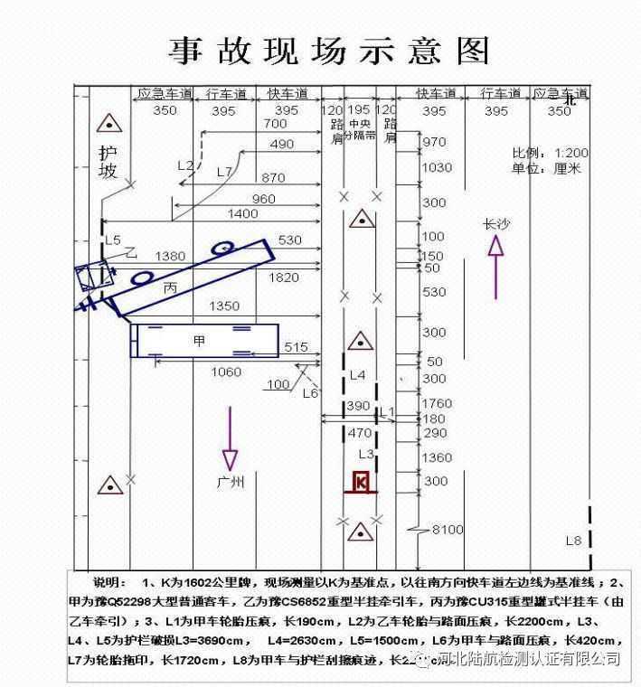

****2.车辆勘查情况。****

(1)大客车。车头西车尾东横停于往南方向快车道、行车道、应急车道内，车辆头部在应急车道外，车辆左前、后轮分别距往南方向快车道边缘线 1060cm、515cm，车辆右前部挤压严重变形，车身右侧后部凹陷变形，车身右侧刮痕长度 1080cm。车辆右前轮胎内侧破裂，破口断裂整齐，长度 24cm，呈破洞状直径约 11cm。车内共发现 7 个安全锤。

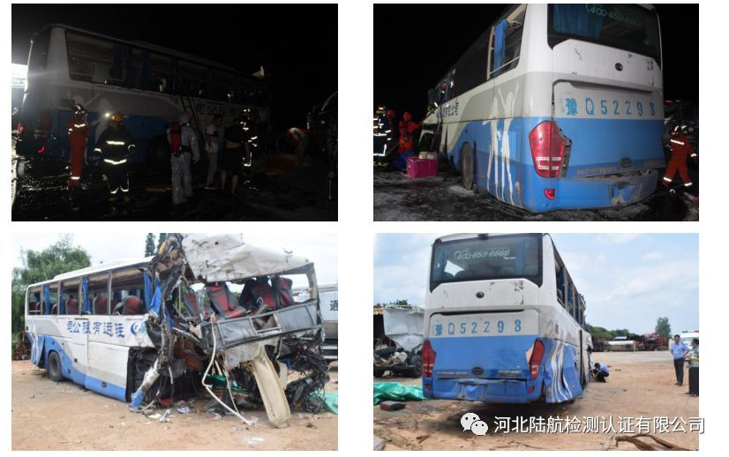

（2）危货车。①豫 CS6852 重型半挂牵引车。车头西车尾东横停于往南方向道路外护坡上，右侧前、后轮分别距离往南方向快车道边缘线 1820cm、1380cm，车辆挤压变形严重，驾驶室与车架分离。②豫 CU315 挂罐式半挂车。车头西车尾东向左侧翻于往南方向快车道、行车道和应急车道内，车辆近地左前角、左后轮分别距离往南方向快车道边缘线 1350cm、530cm，罐体尾部反光标识清晰，有大号“爆”字，罐体尾部有菱形“易燃液体”警示标志、“危险品”标识牌和安全告示牌，安全告示牌内容为：品名汽柴油，种类三类，施救方法干粉，联系电话 96520，罐体容积 42 ㎥，核载质量 34T。

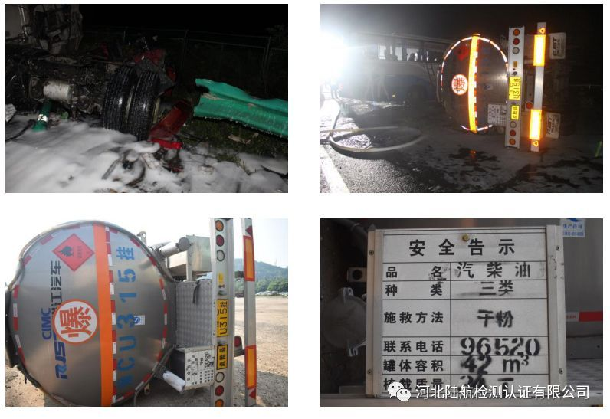

****3.有关车辆行驶记录仪。****

（1）大客车内置驾驶人视频记录仪显示驾驶人有明显疲劳现象。

（2）危货车行驶记录仪显示该车在行车道正常行驶。

（3）鄂 H0C007（鄂 H0C70 挂）半挂车尾随在危货车后方，行驶记录仪显示危货车在行车道正常行驶及碰撞瞬间情况。

****4.两车轨迹。****

（1）事发当日大客车运行轨迹。6 月 29 日 7 时 43 分许，大客车搭载由车主自行招揽的 12 人从广东省中山市港口镇维也纳酒店停车场（距离美景配客站约 150 米）出发，经中山市港口镇港口收费站上深岑高速。8 时 2 分在中山市东升镇东升收费站下高速沿 105 国道行驶至东升镇，8 时 13 分在裕民大道上客 1人，8 时 24 分在中山市东凤镇大润发附近上客 1 人，10 时 36 分到达佛山市石湾汽车客运站上客 9 人、副驾驶 1 人，10 时 57 分驶离车站，11 时 16 分经佛山市禅城区张搓收费站进入沈海高速，12 时 20 分转入京港澳高速，12 时 26 分驶出广州市长平镇长平收费站，12 时 27 分在广州市黄埔区萝岗街道广汕公路旁上客 5人，12 时 34 分从长平收费站进入京港澳高速，13 时 28 分驶出清远市佛冈县汤塘镇汤塘收费站，13 时 30 分至 14 时 12 分，在汤塘镇王帅饭店吃饭，14 时 14 分驶入汤塘收费站，15 时 59 分经马渡互通转入乐广高速，17 时 11 分转入京港澳高速，17 时25 分驶入湖南省郴州市宜章服务区，17 时 54 分驶出宜章服务区直至事故发生。

（2）危货车当次运行轨迹。6 月 28 日 12 时 18 分，从山西阳煤丰喜化工有限责任公司出发，14 时 38 分进入河南省三门峡市，6 月 29 日 9 时 8 分进入湖北省襄阳市，14 时 38 分进入湖南省岳阳市，16 时从岳阳收费站上京港澳高速，19 时 15 分驶入株洲建宁停车区，19 时 47 分驶出建宁停车区直至发生事故。

****5.危货车装载货物。****

该车道路运输证经营范围为危险货物运输[3 类（柴油）]，罐体车身上的安全告示内容为汽柴油，从山西阳煤丰喜化工有限责任公司装载 32.94 吨环己酮运往东莞，事故造成环己酮大量泄漏。山西阳煤丰喜化工有限责任公司根据车辆安全标示牌、罐体检验报告允许的危险货物类别及《销售合同》1的约定 给该车装载了环己酮，发放了“一书一签”

2，标明了所载货物为环己酮，并监督司机将安全标签黏贴在车辆尾部。危货车所装载环己酮属于 3 类危险化学品，闪点 44℃，易燃，遇高热、明火有引起燃烧的危险，与氧化剂接触会发生猛烈反应，吸入会中毒。

****6.大客车乘客系安全带调查情况。****

通过对乘客的调查，结合大客车内置视频记录仪显示，有部分乘客未系安全带。

****（五）检验鉴定情况。****

****1.道路鉴定。****

交通运输部公路科学研究所司法鉴定中心司法鉴定意见：（1）事故地点 K1602 处所处路段的道路平面线形、纵坡坡度符合《公路路线设计规范》（JTG D20-2006）的要求。（2）该路段的路面横向力系数、平整

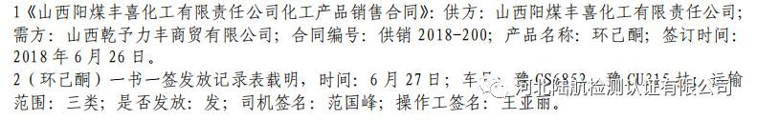

度、车辙符合《公路沥青路面养护技术规范》（JTJ 073.2-2001）的要求。（3）该路段的标志和标线符合《道路交通标志和标线》（GB 5768-2009）的要求。（4）该路段中央分隔带波形梁钢护栏的横梁中心高度和立柱长度符合《高速公路交通安全设施设计及施工技术规范》（JTJ 074-94）的要求；中央分隔带波形梁钢护栏的立柱壁厚、护栏板壁厚符合《高速公路波形梁钢护栏》（JT/T 281-1995）的要求。（5）大客车垂直作用于事故地点中央分隔带护栏的碰撞能量在 35.0×104J～37.7×104J 之间，是《高速公路交通设施设计及施工技术规范》（JTJ 074-94）对该类护栏设计的最大能量规定的 3.8～4.1 倍。

****2.车辆鉴定****。

（1）大客车右前轮损坏原因技术鉴定。湖南省汽车摩托车（整车）产品质量监督检验授权站鉴定意见：大客车右前轮轮胎是在碰撞中央护栏时损坏。

（2）大客车结构安全技术鉴定。湖南省汽车摩托车（整车）产品质量监督检验授权站鉴定意见：①经检验大客车的安全带有效，符合 GB7258 标准要求。②撤离舱口数量和面积、安全出口面积及标识、车门数量、安全锤安装数量、发动机舱灭火器安装及数量，车内灭火器安装、车内座椅间距和通道宽度等均符合GB13094 标准相关要求。③车辆长度、宽度、乘员座位数、轮胎规格均与合格证技术参数相符。车辆未改型改装。

（3）大客车座椅鉴定。湖南省汽车摩托车（整车）产品质量监督检验授权站鉴定意见：大客车座椅靠背静压强度符合GB15083 要求。

（4）事故车辆技术状况技术鉴定。湖南省汽车摩托车（整车）产品质量监督检验授权站鉴定意见：①大客车转向、制动及其他技术状况的静态检验，所检项目符合 GB7258 标准相关要求。事故时载客 30 人，总质量约为 15390 ㎏，未超出客车核载总质量 17650 ㎏的限值。②豫 CS6852 半挂牵引车转向、制动及其他技术状况的静态检验，所检项目符合 GB7258 标准相关要求，车辆未改型改装。③豫 CU315 罐式半挂车制动系统未发现异常，罐体外标识及尺寸参数、顶部防护及后部防护、紧急切断阀等符合 GB13392 标准和 GB21668 标准相关要求，车辆未改型改装。④半挂车组事故时未超载运行。

（5）事故车辆车速鉴定。湖南省汽车摩托车（整车）产品质量监督检验授权站鉴定意见：大客车碰撞护栏时车速在（84.9～88.3）km/h 之间、失控刮擦护栏时车速在（85.6～89.0）km/h 之间；豫 CS6852 半挂牵引车制动时车速在（70.8～72.4）km/h 之间。

（6）危货车罐体技术鉴定。湖南省特种设备检验检测研究院鉴定意见：①罐体设计、制造质量及出厂技术资料符合GB18564.1《道路运输液体危险货物罐式车辆金属常压罐体》技术要求，但罐内装载介质与出厂技术资料不符。②该罐车出厂日期为 2018 年 4 月 16 日，按照 GB18564.1 要求，未到定期检验周期，无需对定期检验项目进行鉴定，无定期检验报告。

****3.痕迹物证鉴定。****

湖南鉴真司法鉴定中心对轨迹、碰撞痕迹、微量物证同一性鉴定意见：

（1）在事故发生时，大客车车头前端面右侧与危货车驾驶舱左侧发生碰撞。

（2）在事故发生时，大客车沿事故路段由南往北行驶，车身右侧与南往北车道右侧的护栏发生刮擦后，车辆向左前运行与中央隔离带发生碰撞，越过中央隔离带后车头前端面右侧与对向车道沿事故路段由北往南行驶的危货车驾驶舱左侧发生碰撞，致使危货车往西冲下道路西侧护坡，挂车左侧着地侧翻，大客车头西尾东停在事故路段北往南的路面。

（3）未见大客车事故前与其他车辆有接触痕迹。

****4.驾驶人酒、毒物检测。****

（1）湖南省公安厅物证鉴定中心中止鉴定告知：被鉴定人李森、范国峰的肝组织无法判断乙醇来源，中止检测。

（2）湖南省公安厅物证鉴定中心检验结果：被鉴定人李森、范国峰的肝组织未检出甲基苯丙胺、氯胺酮、吗啡。

****5.大客车驾驶人驾驶状态分析。****

中南大学交通运输工程学院专家团队基于对视频资料的分析，形成专家意见：发现驾驶员存在比较明显的眨眼睛、打哈欠、嚼槟榔、抽烟等行为，结合相关指标对比，认为驾驶员存在较为

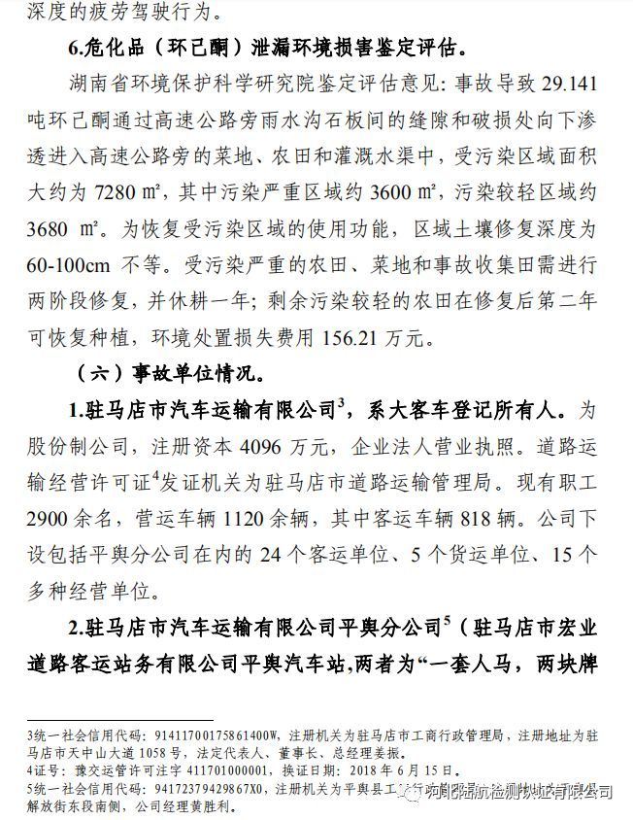

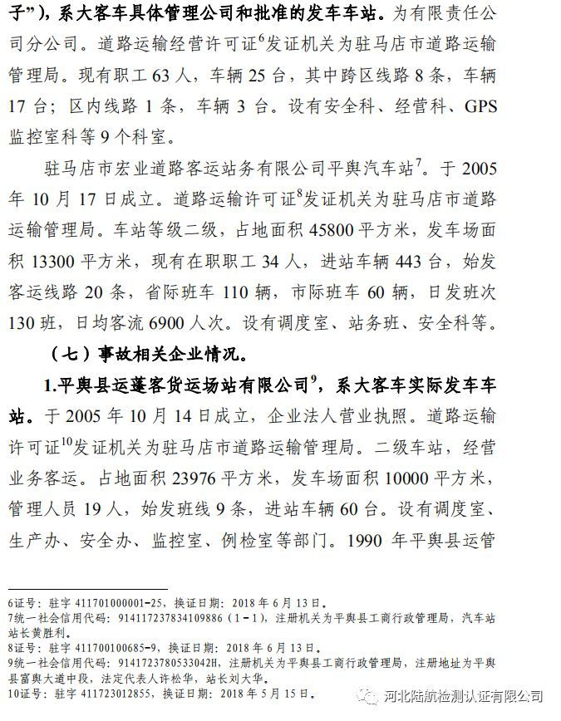

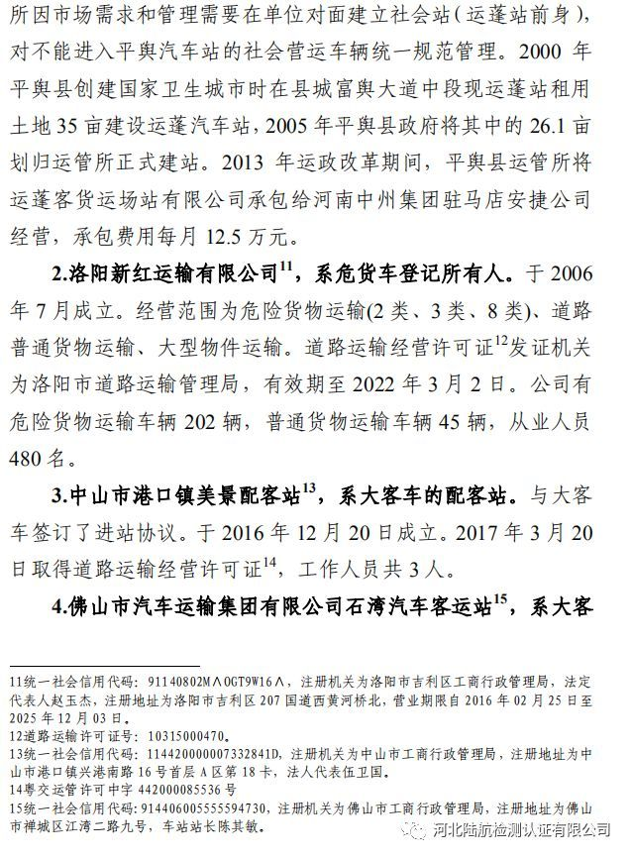

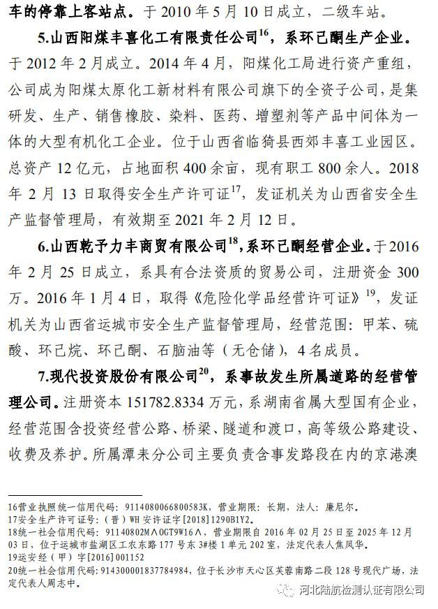

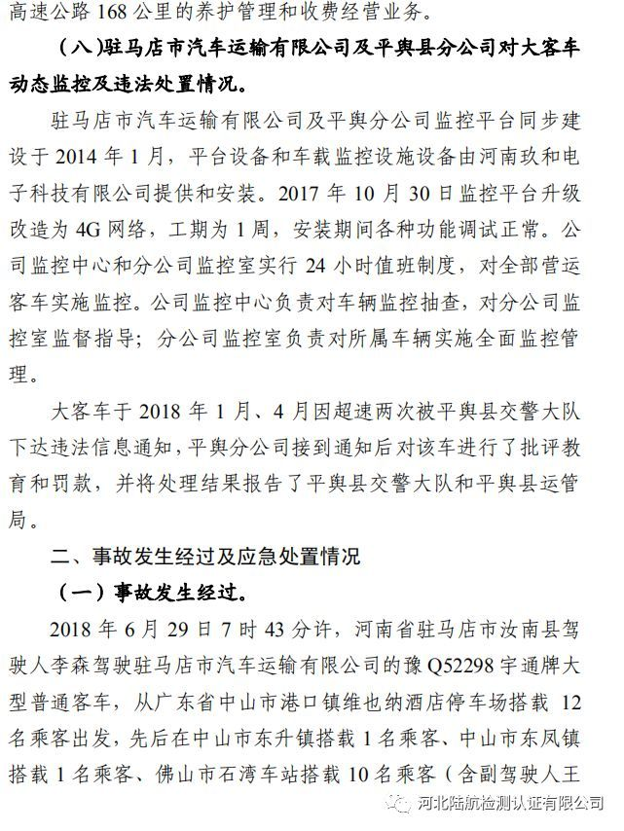

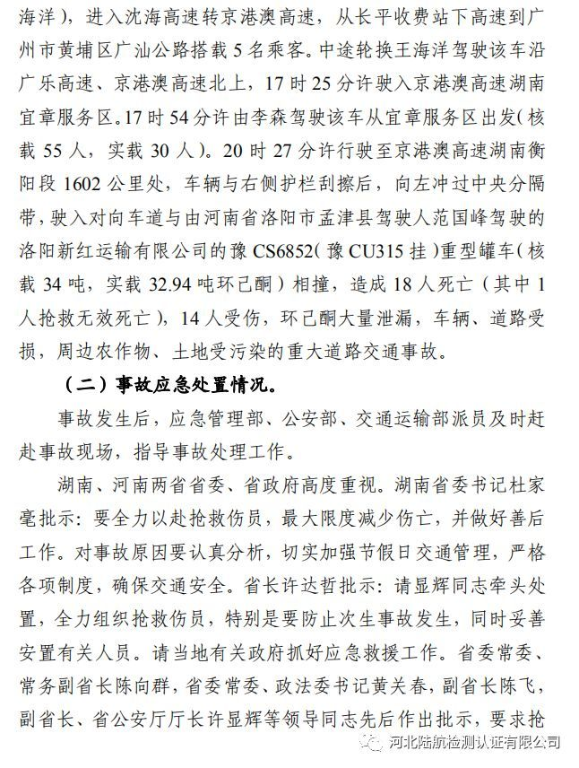

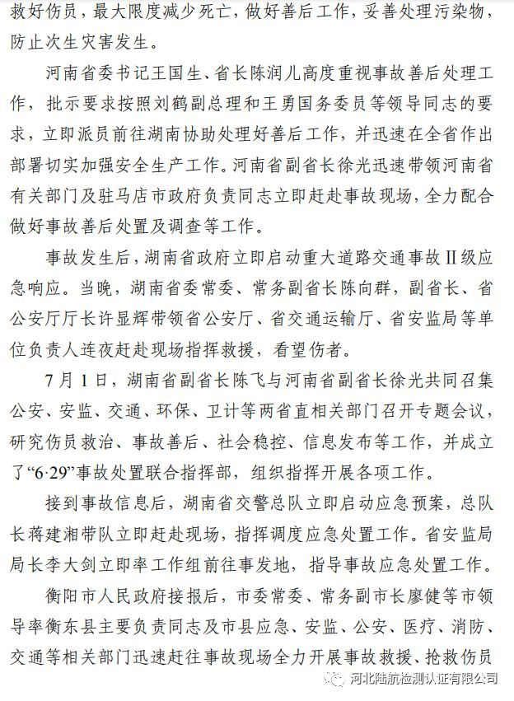

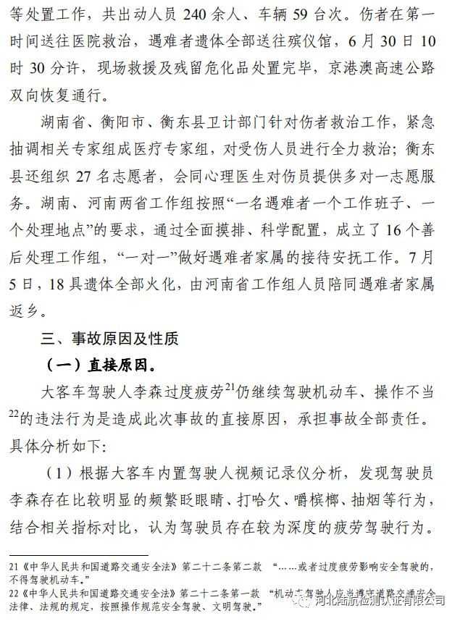

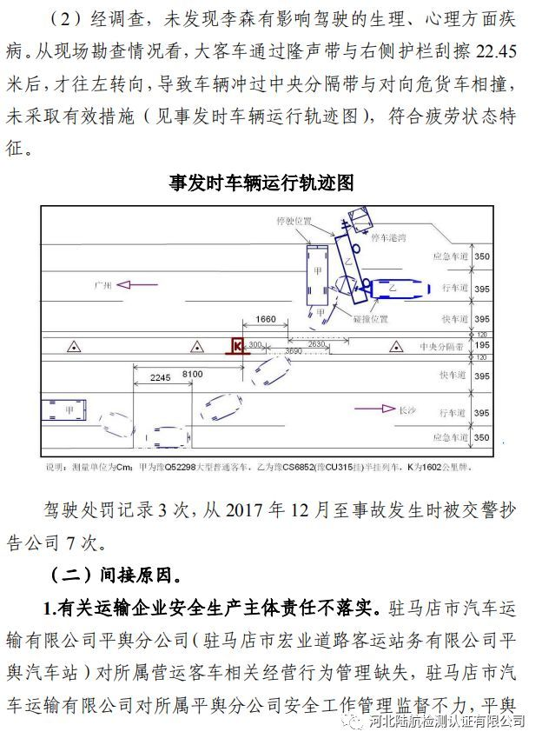

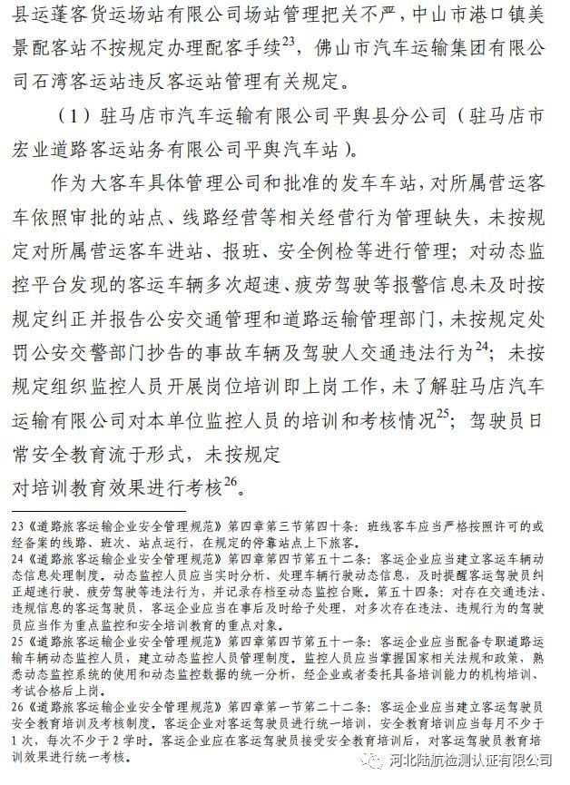

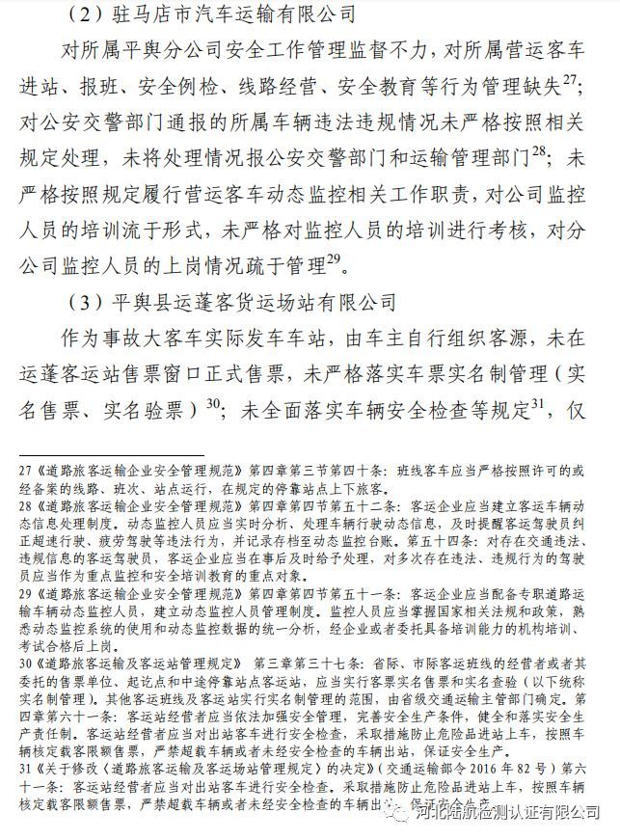

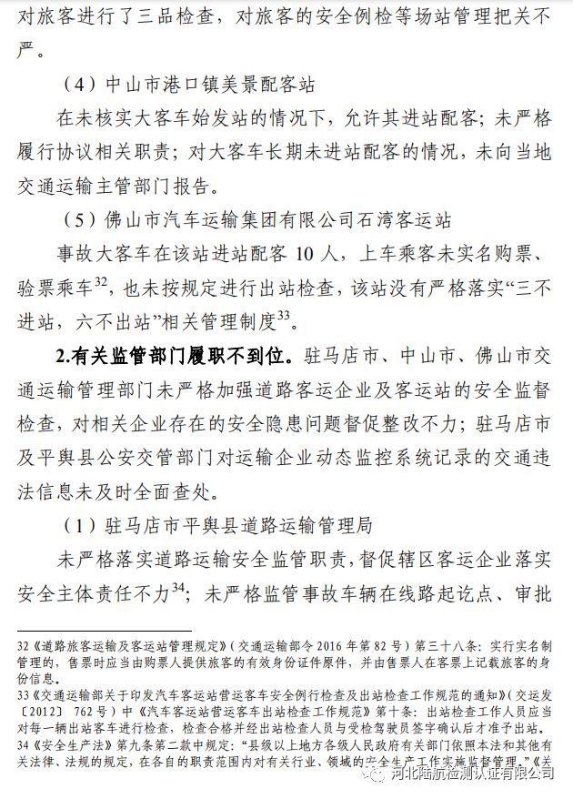

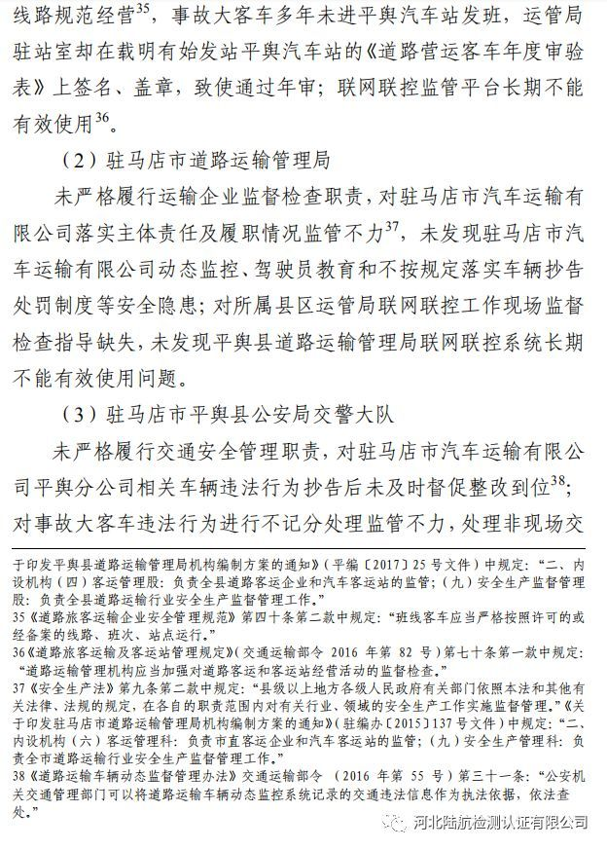

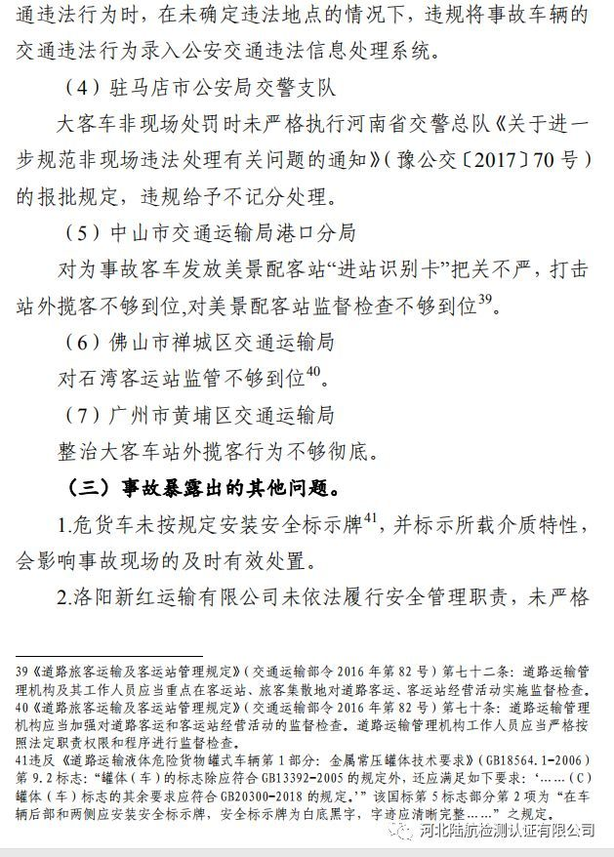

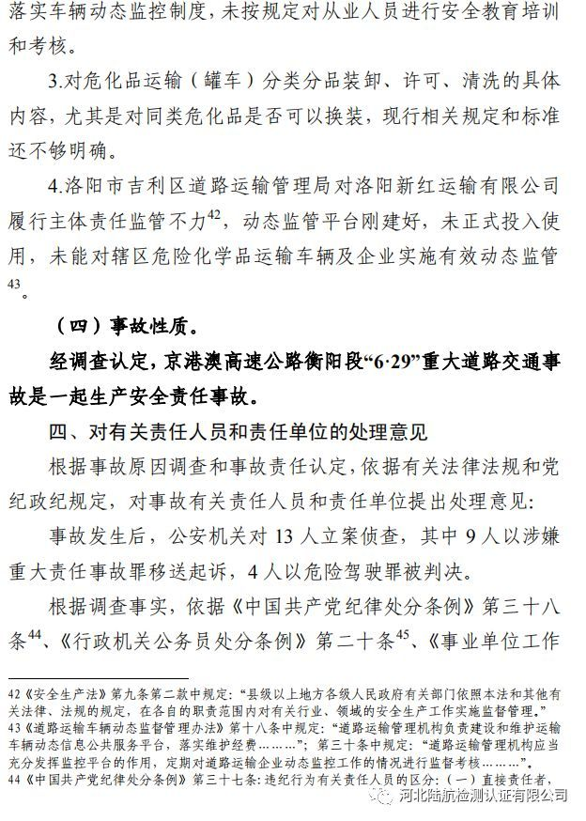

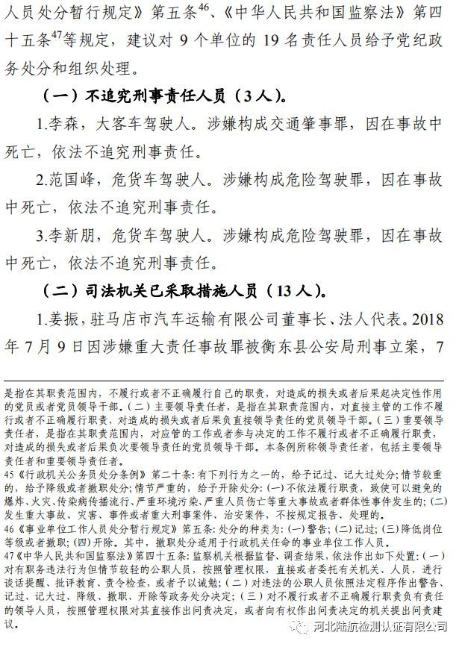

月 9 日取保侯审。

2.张彦政，驻马店市汽车运输有限公司分管安全副总经理。2018 年 7 月 4 日因涉嫌重大责任事故罪被衡东县公安局刑事拘留，8 月 1 日因衡东县人民检察院不予逮捕，变更强制措施为取保侯审。

3.朱永奇，驻马店市汽车运输有限公司安全处处长。2018 年7 月 5 因涉嫌重大责任事故罪被衡东县公安局刑事拘留，8 月2 日经衡东县人民检察院批准，由衡东县公安局执行逮捕，现羁押在衡东县公安局看守所。

4.陈慧，大客车承包人。2018 年 7 月 2 日因涉嫌重大责任事故罪被衡东县公安局刑事拘留，8 月 2 日经衡东县人民检察院批准，由衡东县公局执行逮捕，现羁押在衡阳市女子看守所。

5.黄胜利，驻马店市汽车运输有限公司平舆分公司经理。2018 年 7 月5 日因涉嫌重大责任事故罪被衡东县公安局刑事拘留，8 月 2 日经衡东县人民检察院批准，由衡东县公安局执行逮捕，现羁押在衡东县公安局看守所。

6.方勇，驻马店市汽车运输有限公司平舆分公司安全副经理。2018 年 7 月 4 日因涉嫌重大责任事故罪被衡东县公安局刑事拘留，8 月 2 日经衡东县人民检察院批准，由衡东县公安局执行逮捕，现羁押在衡东县公安局看守所。

7.黄月果，驻马店市汽车运输有限公司平舆分公司安全科科长。2018 年 7 月 11 日因涉嫌重大责任事故罪被衡东县公安局刑事拘留，8 月 2 日经衡东县人民检察院批准，由衡东县公安局执行逮捕，现羁押在衡阳市女子看守所。

8.代彦玲，驻马店市汽车运输有限公司平舆分公司监控科长。2018 年 7 月 4 日因涉嫌重大责任事故罪被衡东县公安局刑事拘留，8 月 2 日经衡东县人民检察院批准，由衡东县公安局执行逮捕，现羁押在衡阳市女子看守所。

9.万霞，驻马店市汽车运输有限公司平舆分公司监控员。2018 年 7 月 4 日因涉嫌重大责任事故罪被衡东县公安局刑事拘留，8 月 2 日经衡东县人民检察院批准，由衡东县公安局执行逮捕，现羁押在衡阳市女子看守所。

10.武松鹏，危货车车主。2018 年 7 月 3 日因涉嫌危险驾驶罪被衡东县公安局刑事拘留。9 月 5 日，衡东县人民法院判决拘役四个月，缓刑六个月，并处罚金人民币三万元。

11.张向阳，洛阳新红运输有限公司负责人。2018 年 7 月 3日因涉嫌危险驾驶罪被衡东县公安局刑事拘留，7 月 27 日变更强制措施为取保侯审。9 月 5 日，衡东县人民法院判决拘役三个月，缓刑四个月，并处罚金人民币三万元。

12.王红举，洛阳新红运输有限公司安全经理(前任法人代表)。2018 年 7 月 6 日因涉嫌危险驾驶罪被衡东县公安局刑事拘留。9 月 5 日，衡东县人民法院判决拘役三个月，缓刑四个月，并处罚金人民币三万元。

13.赵玉杰，洛阳新红运输有限公司法人代表。2018 年 7 月3 日因涉嫌危验驾驶罪被衡东县公安局刑事拘留，7 月 27 日变更强制措施为取保侯审。9 月 5 日，衡东县人民法院判决拘役三个月，缓刑四个月，并处罚金人民币三万元。

****（三）建议给予党纪政务处分和组织处理人员（19 人）。****

****河南省（17 人）****

1.胡志强，中共党员，驻马店市平舆县道路运输管理局平舆汽车站驻站监督室主任。未认真履行监管职责，事故大客车多年未进平舆汽车站正常发班经营，驻站室却在载明有大客车始发地平舆（平舆汽车站）的《道路营运客车年度审验表》上签名、盖章，致使该车可以正常通过年审。胡志强对上述问题负有直接责任，建议给予降低岗位等级处分。

2.王新献，中共党员，驻马店市平舆县道路运输管理局运蓬客运站驻站监督室主任。未认真履行监管职责，对事故大客车未按审批的平舆汽车站进站经营，而是在运蓬客运站发车经营监管不力。王新献对上述问题负有直接责任，建议给予降低岗位等级处分。

3.麻安位，中共党员，驻马店市平舆县道路运输管理局客运管理股股长，负责全县道路客运监管和审验工作。未认真履行监管职责，对事故大客车多年未进平舆汽车站发班经营，《道路营运客车年度审验表》却以平舆汽车站的名义正常通过年审问题监督不力。麻安位对上述问题负有直接责任，建议给予降低岗位等级处分。

4.梁春生，中共党员，驻马店市平舆县道路运输管理局副局长，分管驻站监督、平舆汽车站、运蓬客运站。未认真履行驻站和客运站监督职责，对事故车辆未按起始站经营和事故大客车年度审验中的违规问题失察。梁春生对上述问题负有主要领导责任，建议给予记过处分。

5.陈中立，中共党员，驻马店市平舆县道路运输管理局副局长，分管安全股、客运股。未按规定对长途客车开展动态监管工作，至“6·29”事故发生前，平舆县道路运输管理局新动态监管平台长期不能有效使用，不能对长途客车实施有效监管；信息科技股有关人员向其汇报联网联控新平台不能有效监控长途客车后，未采取有效措施。陈中立对上述问题负有主要领导责任，建议给予记过处分。

6.柴小强，中共党员，驻马店市平舆县交通运输局党组成员、道路运输管理局局长。未严格落实道路运输安全监管职责，对辖区客运公司、客运站安全监管不力。柴小强对上述问题负有重要领导责任，建议给予警告处分。

7.高武军，中共党员，驻马店市道路运输管理局科技信息科科长。对所属县区运管局联网联控工作现场监督检查指导缺失，未发现平舆县道路运输管理局联网联控系统长期不能有效使用问题。高武军对上述问题负有主要领导责任，建议给予记过处分。

8.华景峰，中共党员，驻马店市道路运输管理局客运科科长。未认真履行监管职责，对驻马店市汽车运输有限公司落实主体责任和履职情况掌握不够。华景峰对上述问题负有主要领导责任，建议给予记过处分。

9.靖玉彬，中共党员，驻马店市道路运输管理局党委书记、局长（正处级），负责驻马店市道路运输管理局全面工作。未严格执行有关法律法规和政策规定，对局相关科室和平舆县道路运输管理局未按规定履行监管职责问题失察。靖玉彬对上述问题负有重要领导责任，建议给予其诫勉谈话。

10.方可，驻马店市平舆县公安局交警大队规划执法室文员、协警，负责录入路面执勤民警查处的违章停车信息。处理非现场交通违法行为时，在未确定违法地点的情况下，违规将事故车辆的交通违法行为录入公安交通违法信息处理系统。方可对上述问题负有直接责任，建议予以辞退。

11.杨宏飞，中共党员，驻马店市平舆县公安局交警大队副大队长兼源头办主任。未认真履行工作职责，对客运企业车辆违法行为抄告后未及时督促整改。杨宏飞对上述问题负有主要领导责任，建议给予记过处分。

12.李运成，中共党员，驻马店市平舆县公安局交警大队副大队长兼规划执法室主任。未认真履行工作职责，处理非现场交通违法行为时，在未确定违法地点的情况下，违规将事故车辆的交通违法行为录入公安交通违法信息处理系统。李运成对上述问题负有主要领导责任，建议给予记过处分。

13. 胡海燕，驻马店市交警支队协警，负责交通违法处理、录入非现场违法工作。在处理事故大客车交通违法行为未按照规定程序进行审批，违规给予不记分处理。胡海燕对上述问题负有直接责任，建议予以辞退。

14.姚一村，驻马店市交警支队协警，负责交通违法处理、录入非现场违法工作。在处理事故大客车交通违法行为未按照规定程序进行审批，违规给予不记分处理。姚一村对上述问题负有直接责任，建议予以辞退。

15.付文波，中共党员，驻马店市交警支队科技大队教导员，负责处理交通违法、非现场交通违法行为。未认真履行工作职责，对事故大客车违法行为进行不记分处理时审核把关不严。付文波对上述问题负有主要领导责任，建议给予记过处分。

16.时晓俊，中共党员，洛阳市吉利区道路运输管理局综合科科长、代管货运科。虽然与本起事故发生没有责任，但鉴于其存在未认真履行监管职责，对洛阳新红运输有限公司危险化学品运输车辆及企业动态监控工作监管不力等问题，建议给予警告处分。

17.王旭峰，中共党员，洛阳市吉利区道路运输管理局局长。虽然与本起事故发生没有责任，但鉴于其存在对动态监管平台建设推进不力，对辖区危险化学品运输车辆及企业动态监控工作监管不到位等问题失察，建议责令其写出书面检查。

****广东省（2 人）****18.李量，中共党员，中山市交通运输局港口分局局长。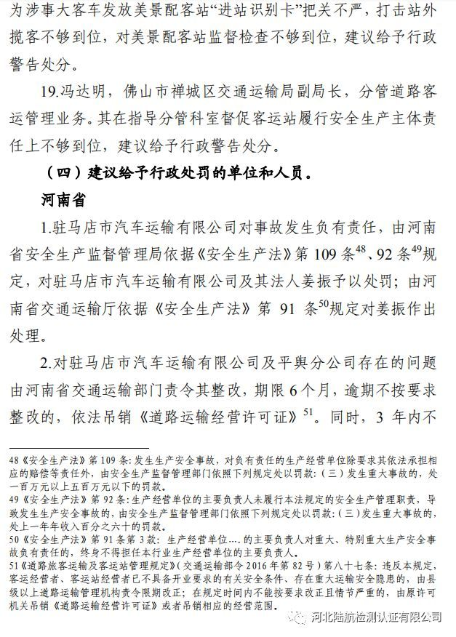

得新增运营线路。

3.对平舆县运蓬客货运场站有限公司存在的问题，由驻马店市交通运输局责令其限期整改，并对其违法行为进行处罚。在规定时间内不按要求整改的，由驻马店市交通运输局依法吊销其《道路运输许可证》。

****广东省****

4.对美景配客站存在的问题由中山市交通运输局港口分局责令其限期整改，在规定时间内不能按要求整改的，由中山市交通运输局依法吊销《道路运输经营许可证》。

5.对佛山市汽车运输集团有限公司石湾客运站存在的问题，由佛山市禅城区交通运输局责令其限期整改，并对其违法行为进行处罚。在规定时间内不能按要求整改的，由佛山市交通运输局依法吊销《道路运输经营许可证》。

****（五）建议由企业给予内部问责处理的人员。****

1.佛山市汽车运输集团有限公司石湾客运站站长陈其敏没有对分管安全和业务的副站长的工作做好监督管理，负有领导责任，依据佛山市汽车运输集团有限公司相关管理制度，由该集团公司给予严重警告处理，并扣罚 2018 年全年绩效考核奖。

2.佛山市汽车运输集团有限公司石湾客运站副站长陆启雄分管安全和车辆进站业务工作，没有严格执行站场“三不进站，六不出站”安全管理规定，在车辆未签订进站协议、未纳入正常班车管理的情况下，发放车辆进站证，对以上行为负有主要责任，依据佛山市汽车运输集团有限公司相关管理制度，由该集团公司给予调离工作岗位处理，并扣罚 2018 年全年绩效考核奖。

3.佛山市汽车运输集团有限公司出站检查员黄锦荣在当班期间没有履行岗位职责，没有严格执行站场管理规定做好车辆出站检查登记工作，依据公司相关管理制度，由该集团公司给予解除劳动合同处理。

4.佛山市汽车运输集团有限公司检票员陈瑶瑶在当班期间没有履行岗位职责，让无票人员进入发车区上车，没有执行“三不进站”的站场管理规定，依据公司相关管理制度，由该集团公司给予解除劳动合同处理。

****（六）其他处理建议。****

1.鉴于河南省驻马店市对事故发生负有主要责任，建议驻马店市人民政府向河南省人民政府写出检查。

2.由河南省交通运输厅督促河南省道路运输管理局，对 800公里以上运营线路进行清理，对清理出的问题全面整改，清理整改情况形成专题报告报河南省人民政府。

3.虽然洛阳新红运输公司的问题与本起事故发生没有责任，但鉴于其存在未依法履行安全管理职责，未严格落实车辆动态监控制度，未按规定对从业人员进行安全教育培训和考核等问题。建议由洛阳市交通运输局责令其限期整改，在规定时间内不能按要求整改的，由洛阳市交通运输局依法吊销《道路运输经营许可证》。同时，建议洛阳市人民政府对全市范围内的危险品运输企业进行清理整顿。

4.虽然山西乾予力丰商贸有限公司的问题与本起事故发生没有责任，但鉴于其存在未严格审验承运车辆运输资质证和未及时向调查组提供相关材料等问题，建议由山西省运城市安全生产监督管理局约谈其负责人，责令其限期整改，在规定时间内不能按要求整改的，依法予以处罚。

****五、整改及防范措施建议****

为深刻吸取事故教训，牢固树立安全发展理念，完善安全生产责任制，坚决遏制重特大安全事故，提出以下事故防范措施建议：

****（一）进一步落实道路运输企业安全生产主体责任。****

事故涉及的各省级人民政府及其相关部门要深刻吸取事故教训，举一反三，采取有效措施，推动各类运输企业进一步完善交通安全规章制度和工作流程，狠抓各项制度的落实。要充分发挥动态监控系统的作用，对监控系统违法违规报警信息定期统计分析，筛选重点车辆、重点驾驶员进行重点监控和提醒，对多次超速、疲劳驾驶、违反凌晨 2 点到 5 点必须停车休息制度的车辆、驾驶员要严格处理，对屡经提示不改的驾驶员，及时报公安、交通部门备案处理，并予以解聘。驻马店市汽车运输有限公司要在组织架构、职责分工方面坚持“三管三必须”原则，明晰权责，理顺与分公司安全权限和责任；平舆县运蓬客货运场站有限公司要严格落实客票实名制管理规定。

****（二）进一步加强重点营运车辆联网联控工作。****

要在各级政府的主导下，运用互联网+监管手段管住“两客一危”重点营运车辆，积极引进第三方监测平台，推动重点营运车辆安全监管信息实现跨区域、跨行业、跨部门共享。交通运输部门要联合公安等部门，制订重点营运车辆联网联控工作规范，利用动态监控系统共享信息，加强日常检查和网上抽查，对重点营运车辆驾驶人疲劳驾驶、超速等行为严格依法查处。道路运输企业及动态监控系统运营服务商要提升完善动态监控系统功能，拓展系统对疲劳驾驶、不按规定路线行驶、违规站外揽客等违法违

规行为的自动识别报警功能。

建议事故涉及的相关省交通运输、公安等部门牵头，主动与交通运输部、公安部请示，选择京港澳高速为试点，与沿线省市会商，探索建立 800 公里以上跨省线路执法信息共享、联网联动监管体制。

****（三）进一步加强长途客运车辆的安全监管。****

要进一步规范长途客运班线安全评估和审批。肇事客车班线运输证上起讫点标注不全，给客运源头监管带来困难，违反了《道路旅客运输安全管理规范》。以往的事故调查中发现一些老的经营线路审批时未通高速沿国道行驶，高速公路通车后，多数长途客车都上高速公路行驶，存在未按审批线路行驶问题。客运公司也多次向运输管理部门提出修改线路申请，但没得到及时批复。按照国家规定，每个营运车驾驶人 24 小时累计驾驶时间不得超过 8 小时，组织运输时，许多车主安排的驾驶人数量不符合单程运行里程超过 400 公里（高速公路直达客运超过 600 公里）的客运车辆应当配备 2 名及以上客运驾驶人的标准，为疲劳驾驶留下了隐患。建议河南省交通运输部门组织长途班线客运和长途旅游包车的专项整治活动，彻底解决上述问题，加强客车运输全过程监管。

要严把驾驶人准入关，在驾驶人驾驶资格、从业资格获取、企业日常管理中，严格驾驶人安全理念、职业道德的培训考试。要进一步完善对疲劳驾驶的处罚方式，明确规定疲劳驾驶的处罚按强制落地休息、暂扣、吊销、终身禁驾等层次进行。长途客运班车驾驶人是疲劳驾驶的易发群体，国家有关规定中对驾驶人配置、驾驶时长、驾驶时段等多方面明确了要求，从而避免长时间及夜间疲劳驾驶。《道路客运接驳运输管理办法（试行）》中明确了需凌晨 2 时至 5 时运行的道路客运班线和 800km 以上的道路客运班线，应当实行接驳运输的规定。但通过对外省在湖南省实施接驳情况的摸排，发现接驳场所不能满足需求、接驳动态监管流于形式、接驳驾驶人更换未落实、接驳流程不执行、接驳点管理人员履职不尽责等问题极为普遍，假接驳现象严重，交通安全隐患极大。接驳运输企业主体责任落实不到位，接驳运输企业所在地省级交通运输主管部门、接驳点所在地省级交通运输主管部门监管责任有待加强。建议国家交通运输主管部门在全国范围按照《道路客运接驳运输管理办法（试行）》《道路旅客运输企业安全管理规范》要求，组织一次接驳运输交通安全隐患大排查，督促企业和各地交通运输主管部门建立常态化接驳运输监管机制。各地交通运输主管部门发现问题要严格按照相关规定纠正违规行为，责令整改，依照相关法律、行政法规和规章处罚企业和驾驶员，并将检查结果纳入企业诚信考核。

****（四）进一步强化道路客运市场专项整治力度。****

此次事故暴露出道路客运市场管理不严格的问题，需要相关地区、相关部门加强整治。建议广东省中山市、佛山市及广州市黄埔区交通运输部门加大专项整治力度：一是全面加强客运站场（含配客点）管理，限期三个月内对所属客运站（点）进行全面排查，对未能严格落实“三不进站，六不出站”和配客点管理要求，存在事故隐患的，坚决整改。对整改仍无法达到要求的，给予吊销、注销经营许可；二是切实加强对客运班线车站外揽客执法查处和打击力度，开展打击站外揽客专项执法行动，严肃查处打击各类道路运输违法违规行为；三是全面清理辖区内经营的非本省籍客货运车辆，联合公安部门，加强路面巡查拦截，摸清底数，造册列表，纳入日常执法监督管理，将执法查处情况，及时抄告属地监管部门，定期清理非本省籍车辆违法违规行为，坚决维护道路运输市场秩序。

****（五）进一步完善道路运输相关规定和标准。****

调查中发现，该起事故中涉及洛阳新红运输有限公司对车辆每次运输情况未按要求登记的问题，但现有法律法规对托运企业有要求登记的规定，对运输企业却没有。洛阳新红运输有限公司装运环己酮问题，是否要求“一罐一种货物（品）”，或者“一罐一类货物（类）”，没有明确的法律法规依据。建议国家相关部门进一步明确涉及危货品运输企业管理的法律法规、部门规章和相关标准，尤其是明确危化品运输（罐车）分类分品装卸、许可、清洗的具体内容；明确同类危化品是否可以换装并应履行的相关报批手续；明确危化品生产、销售、存储、装卸、运输中的行业监管职责，形成闭环式管理模式。建议国家有关部门出台车辆行驶记录仪及视频记录设备的防腐蚀、防撞击、防断电能力的相关技术标准，提高设备的技术性能。

****（六）进一步完善道路安全问题排查治理机制。****

要科学研究，因地制宜，进一步提升道路安全通行条件。建议政府加大财政支持，由交通运输部门牵头，各相关职能部门配合，有计划有步骤落实《湖南省公路安全生命防护工程方案(2017-2019 年)》要求，逐步完成现有高速公路高风险路段整治提升工程。公安和交通运输部门要进一步健全道路安全管理和隐患排查治理机制，落实信息通报、反馈机制，持之以恒抓好事故多发路段治理工作，有效提升道路安全通行条件。

****（七）进一步加强现场应急处置能力建设。****

要强化事故信息报告工作，加强信息沟通。事故信息首次接报部门在迅速向上级部门报告的同时，应第一时间向同级相关部门进行通报，确保事故信息的多渠道畅通。要加强事故应急救援现场侦查工作，客观如实反映和报告现场情况，便于制定科学的救援方案，快速指挥调度。要加强救援指挥能力，实施科学救援。针对不同的危险化学品，采取对症方法实施处置。要进一步强化应急救援队伍建设和装备配备。道路交通事故尤其是高速道路交通事故近年来多发频发，长途客运、危货运输一旦发生事故，涉及人员多，牵涉范围广，事故影响大，道路交通、高速交警及沿途政府部门要因地制宜，切实重视和加强应急救援队伍建设，配备先进适用、实用管用的应急救援物资和装备，提高应对突发性事件的快速反应和应急处置能力。

****（八）进一步做好环己酮泄漏影响的修复工作。****

衡阳市、衡东县人民政府及环保部门要高度重视环己酮泄露对事发地环境污染损害的后续处置工作，按照《京港澳高速公路衡阳段“6·29”重大道路交通事故环境损害鉴定评估报告》提出的相关修复建议，制定环境污染损害修复技术方案，抓紧对受污染区域农田、菜地的修复。同时，加强对事故发生区域周边居民井水的跟踪监测，直到土壤修复工作全部完成，防止发生次生污染损害问题。